绝密★启用前
省 市 学校 姓名 赛场 参赛证号
∕∕∕∕∕∕〇∕∕∕∕∕∕〇∕∕∕∕∕∕∕〇∕∕∕∕∕∕ 密 〇 封 〇 装 〇 订 〇 线 ∕∕∕∕∕∕〇∕∕∕∕∕∕〇∕∕∕∕∕∕〇∕∕∕∕∕∕〇∕∕∕∕∕∕
密 封 线 内 不 要 答 题
世界少年奥林匹克数学竞赛（中国区）选拔赛地方晋级赛试题

选手须知：
1、本卷共三部分，第一部分：填空题，共计64分；第二部分：计算题，共计20分；第三部分：解答题，共计66分。
2、答题前请将自己的姓名、学校、赛场、参赛证号码写在规定的位置。
3、比赛时不能使用计算工具。
4、比赛完毕时试卷和草稿纸将被收回。

九年级试题（Ａ卷）
（本试卷满分150分 ，考试时间120分钟 ）

一、填空。（每题8分，共计64分）
1、设直线${}^{∘}$与直线的交点为M，若点M在第一象限或第二象限，则k的取值范围是 。
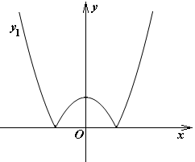
2、如图，将二次函数$y=x^{2}−m$（其中$m>0$）的图象在x轴下方的部分沿轴翻折，图象的其余部分保持不变，形成新的图象,记为$y_{1}$，另有一次函数的图象记为，则以下说法：

①当$m=1$，且$y_{1}$与$y_{2}$恰有三个交点时，$b$有唯一值为1；
②当$b=2$，且$y_{1}$与$y_{2}$恰有两个交点时，$m>4$或$0<m<\frac{7}{4}$；
③当$m=b$时，$y_{1}$与$y_{2}$至少有2个交点，且其中一个为（0，$m$）；④当$m=−b$时，$y_{1}$与$y_{2}$一定有交点。
其中正确说法的序号为 。
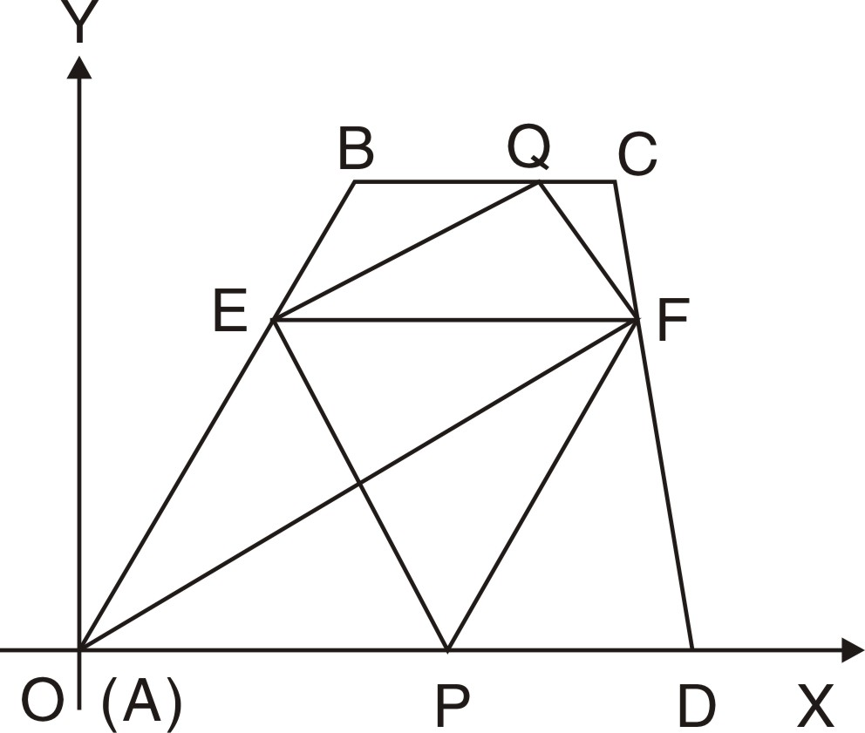
3、如图，梯形ABCD中，BC∥AD，EF∥BC交AB于E，CD于F．P，Q分别是边AD和BC上的点．若∠FAD=30°，AF=$4\sqrt{3}$，点B的坐标为（3，5），则四边形PFQE的面积为 。

4、已知等腰三角形的一腰为，周长为20，且是方程的根，则= 。
5、对于实数u、v，定义一种运算“ $y={\text{ax}}^{2}+4\text{ax}+4a−1=a(x+2)^{2}−1$ ”为：$C_{1}$．若关于x的方程$C_{1}$有两个不同的实数根，满足条件的实数a的取值范围是__________。
6、如图，中，直线$\text{BM}=\text{CH}$，交于点交于点交于点若则 。
A
E
F
D
G
C
B

7、 如图，菱形ABCD的边长为10cm，DE⊥AB，，则这个菱形的面积=___________cm²。
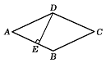

8、在梯形ABCD中，AD // BC，BC=BD=1，AB=AC，CD<1，且∠BAC+∠BDC=180${}^{∘}$,CD的长为 。

二、计算题。（每题10分，共计20分）
9、设y＝kx，是否存在实数k，使得代数式(x²－y²)(4x²－y²)＋3x²(4x²－y²)能化简为x⁴？若能，请求出所有满足条件的k的值；若不能，请说明理由。

10、 设 $x、y∈R$,且满足 $x^{3}−3x^{2}+\text{2000}x=\text{1997}$,$y^{3}−3y^{2}+\text{2000}y=\text{1999}$
求 $x+y$

三、解答题（11～13题每题12分，14题14分，15题16分，共计66分）

11、如图，任两个竖直或水平相邻的点都相距1个单位长度．已知线段AB交线段CD于点E，求线段AE的长。

A
B
D
C
E

12、正方形的内部给出了2000个点，现用A表示正方形的4个顶点和这2000个点构成的集合，并按下述规则将这张纸剪成一些三角形：每个三角形的3个顶点都是A中的元素；除顶点外，每个三角形中不再具有A中的点。试问：一共可以剪出多少三角形？一共剪了多少刀？

13、已知二次函数$⊙O为Δ\text{ABC}\text{的外接圆，}∠\text{BAC}={\text{60}}^{∘}，H\text{为边}\text{AC}、\text{AB}\text{上高}\text{BD}、\text{CE}$的图像是$\text{BM}=\text{CH}$．
（1）求$∠\text{BOC}\text{=∠}\text{BHC}$关于点A(1，0)中心对称的图像$Δ\text{BOM}≌Δ\text{COH}$的函数解析式；
（2）设曲线$\frac{\text{MH}}{\text{OH}}$与y轴的交点分别为B、C，当$\left|\text{BC}\right|=\text{18}$时，求a的值．

∕∕∕∕∕∕〇∕∕∕∕∕∕〇∕∕∕∕∕∕∕〇∕∕∕∕∕∕ 密 〇 封 〇 装 〇 订 〇 线 ∕∕∕∕∕∕〇∕∕∕∕∕∕〇∕∕∕∕∕∕〇∕∕∕∕∕∕〇∕∕∕∕∕∕
密 封 线 内 不 要 答 题
14、已知关于x的一元二次方程$x^{2}+\text{bx}+c=x\text{有两个实数根}x_{1}、x_{2}\text{，且满足}x_{1}>0，$$x_{2}−x_{1}>1$。
（1）试证明：$c>0$；
（2）试证明：$b^{2}>2(b+2c)$；
（3）对于二次函数$y=x^{2}+\text{bx}+c$，若自变量取值为$x_{0}$，其对应的函数值为$y_{0}$，则当$0<x_{0}<x_{1}\text{时，试比较}y_{0}{与x}_{1}\text{的大小}$．

15、如图，$⊙O为Δ\text{ABC}\text{的外接圆，}∠\text{BAC}={\text{60}}^{∘}，H\text{为边}\text{AC}、\text{AB}\text{上高}\text{BD}、\text{CE}$的交点，在BD上取点M，使$\text{BM}=\text{CH}$。
（1）求证：$∠\text{BOC}\text{=∠}\text{BHC}$；
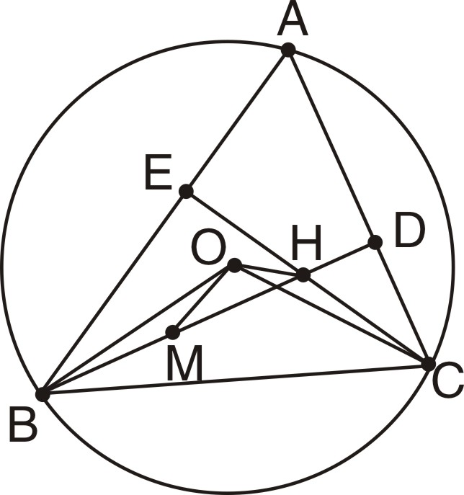
（2）求证：$Δ\text{BOM}≌Δ\text{COH}$；
（3）求$\frac{\text{MH}}{\text{OH}}$的值．

